校友專訪

鄭國才-民國83年五專部畢業
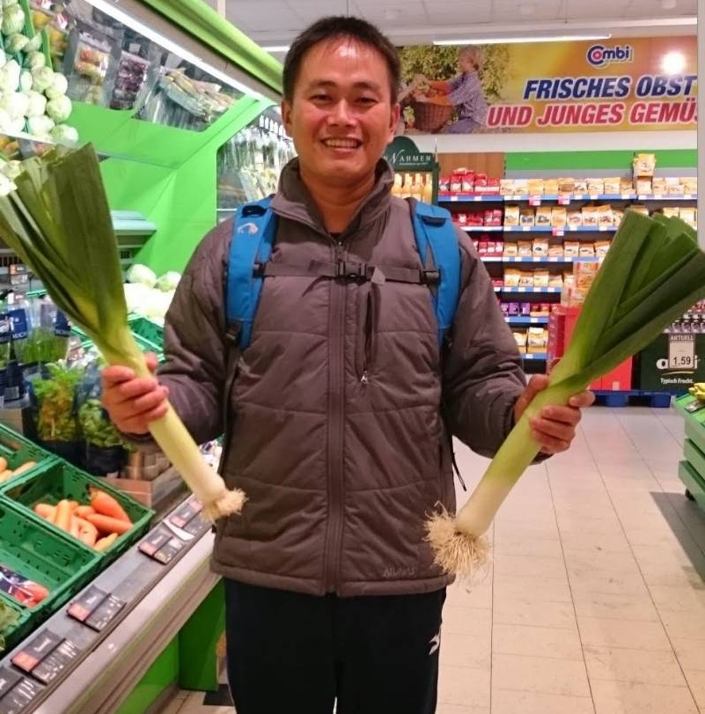

現任：
台灣三合實業有限公司 董事長

- 求學經歷及畢業後出路：
就讀嘉專期間的前一兩年還沒有很投入到畜牧這個產業，後來在學校老師租的豬場半工半讀了三年，負責配飼料、巡視及一些基本的駐場工作，從那時開始學習如何養豬以及養豬的方向，奠定未來發展的基礎。學長畢業、當兵退伍後，因有著想要自己蓋豬場的目標，所以決定先在豬場工作一段時間，除了跟社會接軌以外，還能補足自己不懂的地方和參考別人的豬場是怎麼經營的，後來因為自己摸索也有段時間，再加上朋友的提議，決定換跑道當起了業務，希望能再多多看看不同的豬場；跑業務的期間負責的地區是在陌生的雲林縣，在沒有人交接的情況下，都需要學長自己慢慢學習接洽及開拓客戶，然而大概一年以後就遇到口蹄疫，這個畜牧業的慘況讓許多人都對養豬業感到絕望，學長在看到許多人的艱難處境後，打消要自己蓋豬場的念頭，也在老闆的建議下開始兼職汽車業務以養活自己，兩年半後決定走回自己的本業，回歸飼料場的業務，幾年過去公司下市後，就慢慢地開始走自己的路。

- 創業經過及公司理念：
學長在離開飼料場後找了大成幫忙代工，帶著自己原本的客戶變成半經銷商開起了自己的事業，而在產業結構也就是小場越變越少的情況下，小代工所和飼料公司在服務和飼料配方這些方面沒那麼完善的話，就會漸漸失去競爭力，所以學長在深思熟慮後決定改變自己的銷售方向，開始往添加劑和藥品的路線前進，也在朋友的幫忙下學習到有別於飼料的新知識，最後在因緣際會之下成立了公司，因為上游的供應商要求要有販賣藥品的銷售登記證，也才正式在民國104年創辦了三合實業有限公司，除了代理經銷，同時也開發屬於三合自己的產品，希望幫客戶創造更多的效益及降低養殖成本，幫助整個畜牧產業擁有更友善的環境。

- 工作中遇到的瓶頸與困難及如何克服：
在產業結構一直改變的環境下，競爭非常的激烈，所以必須要想辦法開拓不一樣的方向；市面上不管是公司自己研發還是國外代理，相同性質的產品是越來越多，要怎麼讓客戶認同三合及三合的產品是目前的瓶頸，所以目前三合也一直積極在中國或其他國家尋找能幫客戶創造更大效益、更有獨特性的產品，因為現在台灣畜牧業的原物料大多都是進口，導致成本已經比拍賣價格高，有些育成率不好的豬場已經呈現賠錢的狀態，所以要怎麼幫客戶降低包括原物料在內的養殖成本以及提升育成率是目前需要努力的方向。

- 畜牧業未來的發展：
像是關於畜舍更新，學長說到在政府補助下，其實畜舍主人是很願意去做出改變的，因為自動化是未來的趨勢，除了能減少人力成本還能簡化工作，環保問題以及工作環境也逐漸受到重視，要繼續生存下去就勢必要進行修正及更新，但實際上要如何進行設備上的管理，或是要怎麼讓國外的設備適用在不同溫度及濕度的台灣都是不同的考驗，想辦法找到適合我們自己的條件及說服畜舍主人去遵守都是我們這輩可以去思考及精進的方向。
而將來隨著國際貿易越來越開放，市場結構也一定會跟著改變，若臺灣的豬肉想要外銷，至少有三個方向需要努力，一是需要做到規格化，二是數量需達到一定的量才有辦法供給，三是成本要壓低才能跟國際競價，但目前臺灣都沒辦法做到這些條件，所以育成率和飼料效益的提高、成本的降低及設備的更新都是未來非常重要的目標。

- 給在校學弟妹的一些建議及勉勵以及畜牧業未來的發展：
雖然畜牧業看似沒有發展的空間，但學長認為是非常值得年輕人投入的，除了養殖是具有高度專業性的以外，延伸出來的像是飼料添加劑的開發等，以及如何提高飼料效率及育成率，或甚至是改善整個產業都是非常具有發展性的，還有很多東西是可以做不同方向的改變；現在學校教的東西多，資訊取得也容易許多，如果能在就業前把握各種機會及資源，扎實地把現場工作或銷售產品的技能等基礎打好，或甚至是以前較摸索不到的畜舍規劃、品系、品種和各種不同的管理等，都是可以提升自我競爭力，在就業時就會有更多可以做選擇的空間及談條件的資格，做起事來也能更駕輕就熟。
而在就業方面，學長希望學弟妹在找工作的時候能給老闆和自己一個機會，在還沒確定自己是否有能力勝任或是否適合這份工作時，老闆同時也還沒看到各位的價值，然而當今天成果做出來是非常符合甚至是超出老闆期望，那就一定會有討論的空間，不要太早做出決定而侷限住自己的可能性，在這行業是非常缺人手的，若是能吃苦耐勞及具備一定的能力，學長相信學弟妹都能在這個產業如魚得水。

(採訪人：嘉義大學動物科學系大四王郁萱，於民國110年11月24日採訪)

